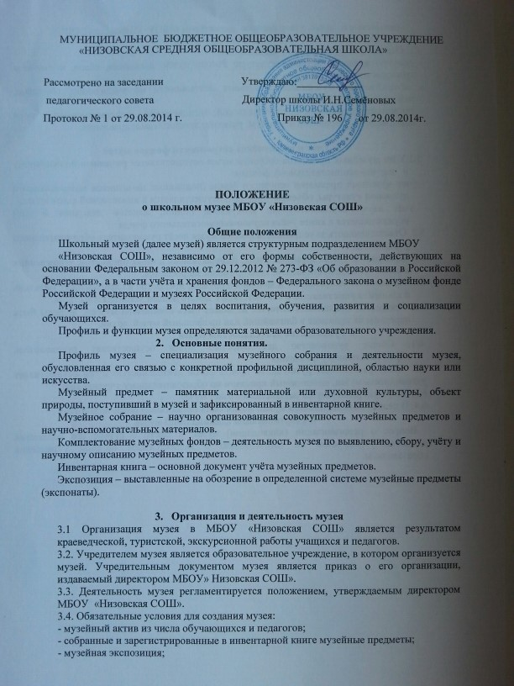

МУНИЦИПАЛЬНОЕ БЮДЖЕТНОЕ ОБЩЕОБРАЗОВАТЕЛЬНОЕ УЧРЕЖДЕНИЕ «НИЗОВСКАЯ СРЕДНЯЯ ОБЩЕОБРАЗОВАТЕЛЬНАЯ ШКОЛА»

Рассмотрено на заседании Утверждаю:____________
педагогического совета Директор школы И.Н.Семёновых
Протокол № 1 от 29.08.2014 г. Приказ № 196 от 29.08.2014г.

ПОЛОЖЕНИЕ
о школьном музее МБОУ «Низовская СОШ»

Общие положения
Школьный музей (далее музей) является структурным подразделением МБОУ
«Низовская СОШ», независимо от его формы собственности, действующих на основании Федеральным законом от 29.12.2012 № 273-ФЗ «Об образовании в Российской Федерации», а в части учёта и хранения фондов – Федерального закона о музейном фонде Российской Федерации и музеях Российской Федерации.
Музей организуется в целях воспитания, обучения, развития и социализации обучающихся.
Профиль и функции музея определяются задачами образовательного учреждения.
- Основные понятия.
Профиль музея – специализация музейного собрания и деятельности музея, обусловленная его связью с конкретной профильной дисциплиной, областью науки или искусства.
Музейный предмет – памятник материальной или духовной культуры, объект природы, поступивший в музей и зафиксированный в инвентарной книге.
Музейное собрание – научно организованная совокупность музейных предметов и научно-вспомогательных материалов.
Комплектование музейных фондов – деятельность музея по выявлению, сбору, учёту и научному описанию музейных предметов.
Инвентарная книга – основной документ учёта музейных предметов.
Экспозиция – выставленные на обозрение в определенной системе музейные предметы (экспонаты).

- Организация и деятельность музея
3.1 Организация музея в МБОУ «Низовская СОШ» является результатом краеведческой, туристской, экскурсионной работы учащихся и педагогов.
3.2. Учредителем музея является образовательное учреждение, в котором организуется музей. Учредительным документом музея является приказ о его организации, издаваемый директором МБОУ» Низовская СОШ».
3.3. Деятельность музея регламентируется положением, утверждаемым директором МБОУ «Низовская СОШ».
3.4. Обязательные условия для создания музея:
- музейный актив из числа обучающихся и педагогов;
- собранные и зарегистрированные в инвентарной книге музейные предметы;
- музейная экспозиция;
- положение о музее, утвержденное директором МБОУ «Низовская СОШ».
4. Функции музея
4.1. Основными функциями музея являются:
- документирование истории, культуры России путём выявления, сбора, изучения и хранения музейных предметов;
- осуществление музейными средствами деятельности по воспитанию, обучению, развитию, социализации учащихся;
- организация культурно-просветительской, методической, информационной и иной деятельности, разрешённой законом, развитие детского самоуправления.

5. Учёт и обеспечение сохранности фондов музея
5.1.Учёт музейных предметов собрания музея осуществляется раздельно по основному и научно-вспомогательному фондам:
- учет музейных предметов основного фонда (подлинных памятников материальной и духовной культуры, объектов природы) осуществляется в инвентарной книге музея;
- учёт научно-вспомогательных материалов (копий, макетов диаграмм и т.п.) осуществляется в книге учёта научно-вспомогательного фонда.
5.2. Ответственность за сохранность фондов музея несёт руководитель образовательного учреждения.
5.3. Хранение в музеях взрывоопасных, радиоактивных и иных предметов, угрожающих жизни и безопасности людей, категорически запрещается.
5.4. Хранение огнестрельного и холодного оружия, предметов из драгоценных металлов и камней осуществляется в соответствии с действующим законодательством.
5.5. Предметы, сохранность которых не может быть обеспечена музеем, должны быть переданы на хранение в ближайший или профильный музей, архив.
6. Руководство деятельностью музея
6.1. Общее руководство деятельностью музея осуществляет руководитель образовательного учреждения.
6.2. Непосредственное руководство практической деятельностью музея осуществляет руководитель музея, назначаемый приказом по образовательному учреждению
6.3. Текущую работу музея осуществляет совет музея.
6.4. В целях оказания помощи музею может быть организован совет содействия .
7. Реорганизация (ликвидация) музея
Вопрос о реорганизации (ликвидации) музея, а также о судьбе его коллекций решается учредителем по согласованию с вышестоящим органом управления образованием.

